РЕМОНТ СИЛОВЫХ ТРАНСФОРМАТОРОВ

Силовым называется трансформатор, предназначенный для преобразования приема и использования электрической энергии.

Основными деталями силового трансформатора являются:

а) магнитная систем; магнитопровод, состоящий из стержней, верхнего и нижнего ярма. Различают плоские и пространственные магнитопроводы, последние имеют ряд преимуществ перед обычными плоскими, а именно: уменьшаются трудозатраты па изготовление и сборку; повышается надежность стержня, так как прессующие шпильки отсутствуют; уменьшаются потери холостого хода, так как сечение стержня увеличивается за счет отсутствия отверстий под шпильки, а в результате при равных мощностях трансформаторов для пространственных магнитопроводов требуется меньше стали;

б) обмотки ВН и НН, выполненные из круглых или прямоугольного сечения проводов, одна из которых называется первичной, а вторая вторичной. Магнитопровод с обмотками называется активной частью трансформатора;

в) бак и расширитель (только у масляных трансформаторов;

г) вводы, предназначенные для присоединения концов обмотки трансформатора к внешней электрической сети;

д) переключатель для переключения числа витков обмотки ВН;

е) контрольно-защитные устройства, приборы и арматура.

Различают трансформаторы маслонаполненные (масляные) и сухие, однофазные и трехфазные. На рис.1 показаны маслонаполненные трансформаторы с плоской (а) и пространственной (б) магнитными системами

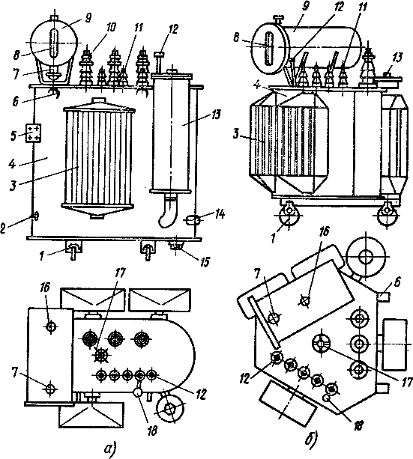

Рис.1. Трансформаторы мощностью 400 кВ·А с плоским (а) и пространственным (б) магнитопроподами:

1 - транспортный ролик,

2 - болт заземления,

3 - радиатор,

4 - бак,

5 -щиток,

6 - крюк для подъёма,

7 - воздухоосушитель.,

8 - маслоуказатель,

9 - расширитель

10-ввод ВН.

11 - ввод НН.

12 термометр.

13 - термосифонный фильтр,

14 - пробке для отбора пробы масла,

15 - пробка для слива.

16 - пробка дли долива масла,

17- переключатель,

18 - пробивной предохранитель

Основные виды повреждении и текущий ремонт трансформаторов

Наибольшее количество повреждений наблюдается в устройствах обмоток, главной и продольной изоляции, вводов и переключателей.

Поступивший в ремонт трансформатор осматривают. Знакомятся с эксплуатационно-технической документацией, обращая особое внимание на сведения о работе и дефектах трансформатора о эксплуатации, результаты предыдущего ремонта и особые требования, предъявляемые заказчиком.

При внешнем осмотре могут быть установлены некоторые неисправности трансформатора: поверхностное перекрытие; пробой или разрушение изоляторов, ввод, вздутие бака, образовавшееся вследствие механических усилий внутри трансформатора при его аварии; нарушение прочности швов бака или уплотнений, наличие и течи масла; неисправности работы маслоуказателя, сливного крана и другие дефекты.

Определение основных физико-химических свойств трансформаторного масла. В случае отсутствия паспортных данных поступившего в ремонт трансформатора необходимо провести испытание трансформаторного масла а основные физико-химические свойства (табл.1).

Масло для испытания отбирают из специально предусмотренного крана в чистую сухую стеклянную посуду, предварительно слив 2- 3 л масла и ополоснув им посуду. Масло испытывают на пробой на специальной установке. Для трансформаторов с номинальным напряжением до 15 кВ пробивное напряжение должно быть не менее 25 кВ при условии выполнения шести проб. Проводят сокращенный химический анализ для проверки соответствия их приведенным в таблице.

Таблица1

Основные физико-химические свойства трансформаторного масла

Показатели качества масла | Норма
Содержание механических примесей | Отсутствуют
Кислотное число, мг КОН из 1 кг масла, не более | 0,05
Содержание водорастворимых кислот и щелочей | Отсутствуют
Температура вспышки, °С, не ниже | 135
Кинематическая вязкость, сСт, не более:
при 20 °С | 30
при 50 °С | 9,6
Зольность, %, не более | 0,005
Температура застывания, °С, не выше | -45

Кислотное число определяется количеством миллиграммов едкого кали, которое необходимо для нейтрализации всех свободных кислых соединений, входящих в состав 1 г масла.

Измерение сопротивления изоляции обмоток. Измерения выполняют мегаомметром 1000 В. Для двухобмоточных трансформаторов измеряют сопротивление изоляции между обмоткой ВН и баком при заземленной обмотке НН (рис.2, а); между обмоткой НН и баком при заземленной обмотке ВН; между соединенными между собой обмотками ВН и НН и баком. Сопротивление изоляции при 10 °С должно быть в пределах 800-600 МОм.

Определение коэффициента трансформации. Коэффициент трансформации определяют методом двух вольтметров (рис.2, б). На вводы НН подают напряжение порядка 100-400 В. С помощью вольтметров V1 и V2 измеряют поочередно напряжение па всех ступенях напряжения обмоток ВН и НН. Вольтметр V2 присоединяется через трансформатор напряжения. Определяют коэффициент трансформации для всех фаз и ступеней. Допустимое отклонение коэффициента от расчетного должно быть ±0,5%. отклонение по фазам 1-2 %.

Определение группы соединения обмоток. Определение группы выполняю; методом двух вольтметров (рис.2, в) VI и V2. Вводы А и а испытуемого трансформатора соединяют. К одной из обмоток подводят напряжение 220 В и измеряют поочередно напряжения между вводами в - В, в - С и с - В. По измеренным напряжениям и полученным коэффициентам трансформации по справочным таблицам находят группу соединения обмоток.

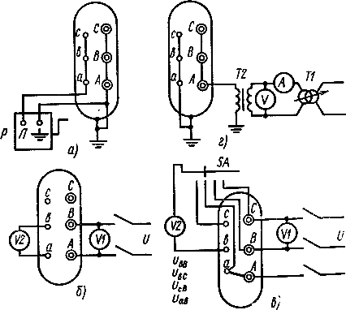

Рис.2. Схемы измерения:

а - сопротивления изоляции,

б - коэффициента трансформации,

в - группы соединения обмоток,

г - прочности изоляции

Испытание прочности изоляции между обмотками ВН и НН и каждой из них относительно бака (рис.2, г). С помощью автотрансформатора T1 (рис.2,г), подключенного к сети переменного тока промышленной частоты 50 Гц, плавно поднимают напряжение трансформатора Т2 до 35 кВ для масляных трансформаторов и 23 кВ для сухих с номинальным напряжением 10 кВ. Если в течение 1 м не наблюдается потрескивания или перекрытия, стрелки вольтметра и амперметра не изменяют своих показаний, плавно снижают напряжение до нуля и считают, что трансформатор выдержал испытания.

Если в результате осмотра и приведенных выше испытаний повреждения активной части трансформатора установлены, приступают к ее осмотру.

Трансформатор устанавливают под крюк подъемного механизма так, чтобы крюк находился над центром тяжести трансформатора (пересечения осей крышки трансформатора), демонтируют термометр и пробивной предохранитель, чтобы не повредить их при подъеме выемной части, отвинчивают болты, крепящие крышку, ослабляют крепления изоляторов и вводов, установленных на крышке.

Активную часть трансформатора поднимают после частичного слива масла до уровня ниже уплотняющей прокладки крышки в трансформаторах с расширителем. Чтобы избежать появления влаги (росы) на остове и обмотках трансформатора, активную часть разрешается поднимать только при условии, когда температура ее равна или выше температуры окружающего воздуха.

Чтобы не повредить обмотки, подъем рекомендуется проводить вдвоем, удерживая стропы и крышку трансформатора, чтобы магнитная система и обмотки не задевали за края бака. Подняв активную часть на 15-20 см, определяют уровень масла в трансформаторе и проверяют, полностью ли были покрыты маслом обмотки и отводы. Только после этого допускается полный спуск масла.

Подняв активную часть трансформатора, осматривают ее. Проверяют чистоту обмоток, обращая особое внимание на каналы между обмотками и магнитопроводом. Твердые парафиновые отложения очищают протирочной ветошью или кистью, смоченными в бензине.

Почерневшие или подгоревшие места катушек свидетельствуют о межвитковом замыкании обмоток или пробое на корпус. Выявляют на ощупь места ослабления витков. В этих местах, как правило, поврежденной оказывается изоляция обмотки, обуглившаяся в результате межвитковых замыканий, не видимых с внешней стороны. Проверяют внешним осмотром состояние изоляции, отсутствие деформаций и смещений обмоток или ее витков, наличие изоляционных прокладок, клиньев, распорок.

Ослабление витков обмотки устраняют подпрессовкой обмоток. Между уравнительной и ярмовой изоляциями забивают дополнительные изоляционные клинья, изготовленные из сухого дерева, электрокартона или гетинакса. Расклинивают ряд за рядом равномерно по всей окружности. При этом применяют вспомогательный брусок. Чтобы не размочалить торцы забиваемых клиньев, ударяют по деревянному бруску. Для небольших трансформаторов подпрессовка выполняется ярмовыми балками.

Мегаомметром 1000 В проверяют отсутствие обрывов и сопротивление изоляции обмоток НН и ВН на корпус и между обмотками ВН и НН.

Проверяют также надежность контактов концов обмотки с вводами, места паек, изоляцию шпилек (рис.3) и бандажей бесшпилечных трансформаторов, стягивающих сталь магнитопровода.

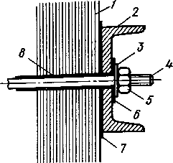

Рис.3.Изоляция стяжной шпильки ярма:

1 - ярмо,

2 - ярмовая балка,

3 - стальная шайба,

4 - шпилька.

5 - гайка,

6 - изоляционная шайба,

7 - изоляционная прокладка,

8 - изоляционная трубка

При внешнем осмотре обращают внимание на состояние переключателей. Одновременно осматривают бак, расширитель, соединительные трубопроводы и уплотнения.

Если оказываются поврежденными магнитная система или обмотки, трансформатор подлежит капитальному ремонту с разборкой активной части. При повреждениях других частей ремонт последних производят без полной разборки трансформатора.

Ремонт вводов. Основные неисправности вводов (рис.4) следующие: трещины и сколы изоляторов, разрушение изоляторов, некачественная армировка и уплотнение, срыв резьбы контактного зажима при неправильном навинчивании и затягивании гайки. При значительных сколах и трещинах ввод заменяется.

Армирование фарфоровых изоляторов начинают с изготовления зажима из медных или латунных прутков соответствующего диаметра и длины; на концах зажима нарезается резьба по размерам заменяемого. На зажим навинчивают стальной или бронзовый колпак и закрепляют его контргайкой. С внутренней стороны колпак с зажимом скрепляют газосваркой. Сварку производят латунью с применением в качестве флюса буры, предварительно прокаленной в течение 3 ч при 700 °С. Качество сварки должно быть проверено. После сварки зажим лудят гальваническим способом и подвергают вторичному испытанию.

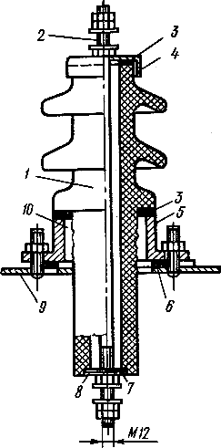

Рис.4. Армированный ввод 6-10 кВ наружной установки:

1 - фарфоровый изолятор,

2 - токоведущий стержень,

3 - резиновая шайба,

4 - колпак.

5 -фланец,

6 - прокладка,

7 - картонкая шайба,

8- стальная шайба,

9 - крышка трансформатора,

10 - армировочная масса

Зажим с приваренным к нему колпаком закрепляют в тисках. Для предохранения резьбу обертывают лентой из мягкого металла. Внутрь колпака вкладывают резиновую прокладку.

Фарфоровый изолятор верхней частью вставляют в колпак и сверху на зажим надевают электрокартонную и металлическую шайбы, которые до отказа затягивают контргайкой. Колпак заливают замазкой, которую после застывания покрывают нитроэмалью 624С.

В качестве армировочных цементирующих замазок для изоляторов напряжением до 10 кВ рекомендуется глетоглицериновая или портландцементная замазка. В случае переармировки изоляторов необходимо старую затвердевшую замазку удалить равномерным нагреванием фарфоровой части ввода, а затем фланца до 100-120 °С паяльной лампой или автогенной горелкой. Вследствие температурного расширения фланец отойдет от замазки и при легком ударе молотка по фланцу он отделится от фарфора.

Начало обмоток ВН трехфазного трансформатора маркируется буквами А, В и С, а концы этих обмоток - X, Y и Z. Нейтраль - 0. Начало и конец обмоток НН маркируются соответственно а, в, с и х, у, z.

Ремонт поврежденных контактных зажимов. Поврежденную резьбу зажимов отрезают ножовкой заподлицо с плоскостью колпачка. Зажим высверливают на толщину тела колпачка (3-4 мм), после чего его можно свободно вынуть и заменить новым. Новый зажим приваривают от верхней плоскости колпачка.

Ремонт переключателей. Переключатель служит для переключения числа витков обмотки ВН и имеет три ступени регулировки напряжения: +5 %, номинальное напряжение, - 5 %. Наиболее распространены следующие типы переключателей:

ТПСУ-9-120/6, устанавливаемый в трансформаторах мощностью до 100 кВ·А, напряжением до 6 кВ без расширителя; переключатель размещается под крышкой, в которой есть отверстие для рукоятки, и закрепляется на верхних ярмовых балках выемной части трансформатора; отверстие закрывается чугунным колпаком;

ТПСУ-9-120/11, ТПСУ-9-120/12, применяемые в трансформаторах напряжением до 10 кВ и мощностью до 1000 кВ·А включительно; переключатель устанавливается над крышкой трансформатора.

В последних конструкциях трансформаторов напряжением 10 кВ применяется переключатель реечного типа ПТО-10/63-65, предназначенный для переключения ответвления обмоток в пределах ±2х2,5 % на трансформаторах I-III габаритов на напряжение до 10 кВ.

Наиболее частыми повреждениями переключателей являются оплавления и подгорания контактных поверхностей. При значительных оплавлениях и полном выгорании контактов переключатель заменяют новым.

В целях устранения повреждений пружины переключатель проверяют путем переключения его по всем ступеням. Исправная пружина для переключателя ТПСУ, ПТО обеспечивает нажатие контактов в рабочем положении 50- 60 Н. Каждое положение переключателя четко фиксируется, что сопровождается щелчком.

При осмотре переключателя его следует очистить, закрепить и подтянуть контакты.

Иногда контактная поверхность переключателей покрывается очень стойкой и твердой пленкой - продуктом Старения масла. Ее удаляют, протирая поверхность колец и стержней контактов тряпкой, смоченной ацетоном. Применение для этой цели наждачной бумаги недопустимо, так как она может повредить никелированную поверхность.

Ремонт пробивного предохранителя. После каждого пробоя предохранителя устанавливают новую слюдяную пластинку толщиной 0,25 мм, а контактные поверхности предохранителя тщательно зачитают от образовавшегося нагара.

Ремонт бака. Сравнительно распространенными случаями повреждения бака, вызывающими его течь, являются нарушения сварных швов и недостаточная плотность прокладки между баком и крышкой. Пустой бак очищают от осадков, грязи, промывают и ополаскивают теплым маслом. Проверяют исправность работы спускного крана. Места течи заваривают, предварительно тщательно очистив место сварки от масла и краски и просушив его постепенным и равномерным нагревом паяльной лампой.

Незначительную течь масла в швах или в местах вварки труб охлаждения можно устранить чеканкой.

По окончании сварки бак в течение 1-2 ч испытывают избыточным давлением столба масла высотой 1,5 м над уровнем масла в расширителе, используя трубку с воронкой диаметром 3/4- 1". Трубку завинчивают в отверстие для пробки расширителя и заполняют маслом примерно до 2/3 высоты воронки.

На время испытания все отверстия, связанные с баком и расширителем, должны быть герметически закрыты. По окончании испытания масло из воронки сливают до наивысшего уровня в расширителе, а отверстие для заливки масла завинчивают пробкой. После этого удаляют выполненные для проведения испытаний герметические уплотнения и устанавливают необходимый уровень масла по указателю, сливая избыток масла из расширителя. Одновременно проверяют исправность действия маслоуказателя и пробок.

Ремонт прокладок. Пришедшие в негодность уплотняющие прокладки заменяют новыми, изготовленными из маслостойкой резины.

Разметку отверстий в прокладках для прохода болтов делают по крышке или фланцу бака. Отверстия выполняют просечкой. Во избежание перекоса крышки дополнительно прокладывают проволочный ограничитель 5 (рис.5).

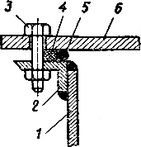

Рис.5. Установка уплотняющей прокладки:

1 - стенка бака.

2 - фланец бака,

3 - болт,

4 - резиновая прокладка.

5 - проволочный ограничитель

6 -крышка

Ремонт расширителя. Ремонт расширителя (рис.6) чаше всего сводится к промывке его маслом. Но иногда необходимо очищать внутреннюю поверхность расширите ля от ржавчины, которая может быть обнаружена при разборке трансформатора в виде большого скопления крупинок на плоскости верхнего ярма, под отверстием патрубка расширителя или чаще под отверстием выхлопной трубы.

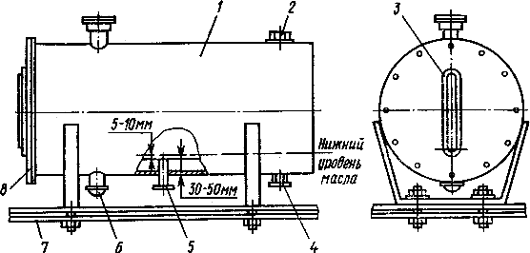

Рис.6. Расширитель:

1 - корпус,

2 - пробка для доливки масла.

3 - маслоуказатель.

4 - отстойник с пробкой,

5 - патрубок к баку трансформатора,

6 - воздухоочиститель,

7 -крышки трансформатора,

8 - съемное дно

В некоторых трансформаторах расширитель не имеет съемного дна. При ремонте трансформатора рекомендуется сплошное дно заменить на съемное (рис.7). Работу выполняют следующим образом: старое вварное дно вырезают газовой горелкой. Далее к цилиндру 7 расширителя приваривают стальной фланец 6, в который ввинчивают и приваривают шпильки 5 для крепления съемного дна 4 гайками 3. Дно уплотняют резиновой прокладкой 2, удерживаемой стальным кольцом 1.

При ремонте расширителя проверяют патрубок трубы, соединяющий расширитель с баком. Если патрубок выступает внутрь расширителя менее чем на 30-50 мм, необходимо его переварить, так как при меньшей высоте через патрубок могут попадать в бак осадки, скапливающиеся в расширителе. При этом масло должно быть на -отметке нижнего уровня расширителя, как показано на рис.6.

При осмотре расширителя ржавчину очищают стальной щеткой и удаляют керосином. После очистки внутреннюю поверхность расширителя следует протереть чистой тряпкой, смоченной бензином, и после полного высыхания покрыть нитроэмалью 624С или ГФ-92-ХК.

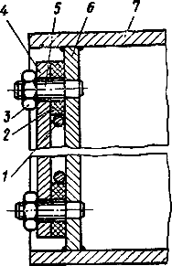

Рис.7. Съемное дно

При этом надо следить, чтобы эмаль не закупорила отверстия расширителя, особенно отверстия маслоуказателя. После покрытия эмалью

расширитель должен быть высушен в печи в течение 6- 12 ч при температуре 105- 110 °С.

Работа с эмалью требует строгого соблюдения правил пожарной безопасности и охраны труда. Хранят ее в герметически закупоренной таре.

Ремонт крышки. Крышки трансформаторов, не имеющих расширителей, с внутренней стороны часто покрываются ржавчиной. После тщательной очистки крышку следует покрыть антиконденсационным составом, состоящим из 100 мас. ч. эмали ГФ-92-ХК и 10 мас. ч. пробковой крошки и хороню перемешанными. В качестве растворителя может быть применен бензол или толуол.

Полученный состав кистью наносят два раза на горизонтально лежащую крышку. После 20-минутной выдержки на воздухе крышку просушивают и сушильном шкафу в течение 30 мин или на открытом воздухе в течение 4-6 ч.

Ремонт маслоуказателя. Старые тины маслоуказателя, сообщающиеся с расширителем только снизу, а в верхней части имеющие "дыхательное" отверстие, заменяют новыми пластинчатого типа, которые можно изготовить по чертежам завода-изготовителя.

Ремонт гильз для термометров. Частые повреждения гильзы происходят из-за попадания в нее воды, которая, замерзая зимой, расширяется и выдавливает в бак трансформатора дно гильзы. У неработающих трансформаторов в зимнее время рекомендуется гильзу тщательно закрывать.

В современных трансформаторах ртутные термометры заменены на спиртовые.

Ревизия термосифонного фильтра и воздухоосушителя. Термосифонный фильтр - устройство, которое очищает и регенерирует (восстанавливает) масло. Нагреваясь и сообщаясь с воздухом, масло поглощает влагу и окисляется, стареет. Фильтр заполнен специальным поглощающим веществом (сорбентом) - силикагелем КСК.

Воздухоосушитель предназначен для того, чтобы через вдыхательное" отверстие расширителя не попадал влажный и загрязненный воздух. Осушитель крепят на стенке расширителя или бака трансформатора. Воздух очищается в слое силикагеля, проходя через слой масла фильтра.

В ряде трансформаторов для такой же цели применяют силикагелевые поглотительные патроны, которые устанавливают на крышке трансформатора вблизи расширителя или в самом расширителе. Эти устройства не требуют специального ремонта, и достаточно ограничиться их ревизией.

Силикагель по мере увлажнения теряет свои свойства, поэтому его заменяют сухим. Признаком увлажнения служит изменение его цвета, что легко наблюдать через смотровое стекло воздухоосушителя. Находящийся в сетчатом патроне индикаторный силикагель меняет голубую окраску на розовую.

При ревизии и замене силикагеля каждый из этих устройств демонтируют, разбирают, высыпают отработанный силикагель. Все внутренние полости и детали устройств протирают ветошью, смоченной керосином. Резиновые и асбестовые уплотнения заменяют новыми. Устройство собирают и устанавливают на место. Масса силикагеля, загружаемого в фильтр, равна 0,1 - 0,2 % массы масла в трансформаторе.

Ремонт и изготовление изоляции и обмоток

Главная изоляция обеспечивает изоляцию обмоток друг от друга и от заземленных частей. К. ней относятся масляный канал и изоляционный цилиндр 4, изолирующие обметку НН от стержня 5, цилиндр 3 между обмотками ВН и НН, перегородка 8 между обмотками.

При повреждении гласной изоляции (рис.8) или обмоток трансформатор подлежит капитальному ремонту с разборкой активной части, которая выполняется в такой последовательности.

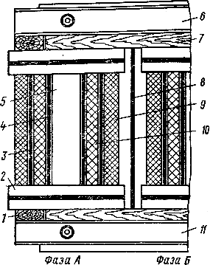

Рис.8. Схема главной изоляции обмоток:

1 - уравнительная изоляция,

2 - ярмовая изоляция,

3 - изоляционный цилиндр и масляный канал,

4 - цилиндр между обмотками НН и стержнем,

5 -- стержень,

6 - верхняя ярмовая балка,

7 - верхняя уравнительная изоляция,

8 -междуфазная перегородка,

9 - обмотка ВН, 10 -обмотка НН,

11 - нижняя ярмовая балла

Демонтируют отводы, отвинчивают гайки вертикальной шпильки, ослабляют и отвинчивают гайки прессующих шпилек, которые вынимают вместе с бумажно-бакелитовыми трубками.

Шпилька и бандаж (в случае металлического) должны иметь надежную изоляцию от листов стали магнитопровода и ярмовых балок (см. рис.3). Верхние ярмовые балки и изоляционные электрокартонные прокладки снимают. Ярмовые балки со стороны ВН и НН не взаимозаменяемы и поэтому их маркируют. Вынимают заземляющую ленту магнитопровода, снимают верхнюю уравнительную изоляцию. Демонтируют шпильки. В процессе разборки все детали внимательно осматривают и отбраковывают.

Расшихтовывают верхнее ярмо, начиная с крайних пакетов с обеих сторон (ВН и НН), идя к середине ярма, вынимая одновременно по 2-3 листа. После расшихтовки верхнего ярма выступающие расходящиеся в сторону листы стержней связывают киперной лентой, чтобы облегчить снятие обмоток. Поочередно снимают обмотки ВН, выгибая предварительно вертикально концы обмотки НН.

Обмотки в зависимости от массы снимают вручную или специальным приспособлением. Их осматривают, замеряют, определяют характер и объем ремонта или необходимость изготовления новых. Затем снимают ярмовую и уравнительную изоляции.

К числу наиболее распространенных повреждений обмотки следует отнести: замыкание между витками и замыкание на корпус, межсекционные пробои, электродинамические разрушения, обрыв цепи.

Повреждения изоляции в основном происходят в результате её естественного износа и уменьшения механической прочности при длительной эксплуатации (15 лет и больше), при длительных перегрузках трансформатора, сопровождаемых перегревом обмоток.

При коротких замыканиях вследствие электродинамических усилий наблюдаются деформация обмоток, сдвиг их в осевом направлении и, как правило, механическое разрушение изоляции.

Обрыв цепи обмоток, замыкание их на корпус или пробои возникают вследствие обгорания вводных концов, небрежного соединения их или в результате воздействия электродинамических усилий.

Ремонт обмоток (рис.9, а, б) в большинстве случаев сводится к замене клиньев, прокладок и других изолирующих обмотку элементов. Для проводов прямоугольного профиля большого сечения обычно ограничиваются заменой повреждённой витковой изоляции. Переизолировка провода небольших однослойных катушек, как правило, выполняется вручную.

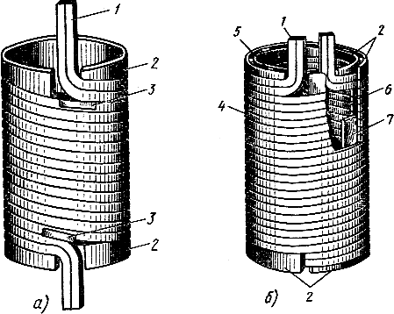

Рис.9. Цилиндрические обмотки:

а - однослойная,

б - двухслойная,

1 - провод,

2 - выравнивающий поясок,

3 - коробочка из электрокартона,

4 - наружный слой обмотки,

5 - вертикальный масляный канал,

6 - внутренний слой обмотки,

7 - планка из бука,

Поврежденную изоляцию удаляют обжигом. Чтобы витки обмотки во время обжига не разошлись, на обмотку в Осевом направлении накладывают несколько проволочных бандажей, которые после обжига аккуратно снимают. Медный провод освобождают от остатков обгоревшей изоляции. Витки обмотки (рис.10) изолируют двумя слоями бумажной или тафтяной ленты в полуперекрышку.

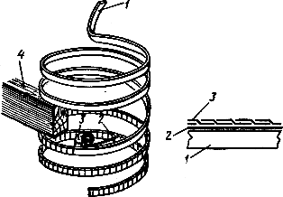

Рис.10. Ручная изолировка витков:

1 - провод обмотки,

2 -электрокартонная полоска,

3 - тафтяная лента

4 -деревянный клин

Для усиления изоляции между смежными витками по соприкасающейся поверхности нитка под слой ленты укладывают полоску из электрокартона толщиной 0,5 мм и шириной, равной ширине соприкасающейся поверхности нитка.

Изолированную катушку выравнивают с торца клиновидным пояском, выполненным из электрокартона, который прикрепляют к витку бандажом из киперной или тафтяной ленты. Катушке придают нужный размер по диаметру и высоте путем обтяжки ее па шаблоне. Чтобы не допустить ослабления и распускания витков, их закрепляют в нескольких местах равномерно по окружности восьмерочными бандажами из киперной ленты, как это показано на рис.11. Затем обмотку высушивают, пропитывают соответствующими лаками и запекают. Поврежденные многослойные и другие обмотки, выполненные из проводов мелких сечений, в большинстве случаев заменяют новыми.

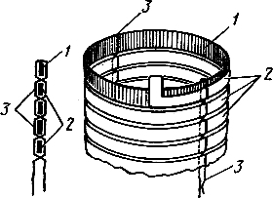

Рис.11. Пример закрепления витков и уравнительного клиновидного поиска:

1 - уравнительный поясок,

2 - витки.

3 - восьмерочный бандаж из киперной ленты

Изготовление новых обмоток. Для изготовления новых обмоток применяют шаблоны из сухого дерева твердых пород. Цилиндрическое тело шаблона состоит из двух срезанных наискось половин, обеспечивающих легкий разъем шаблона. Диаметр его равен внутреннему диаметру катушки, длина - высоте катушки. Высота катушки фиксируется обоймами (щеками), надвигаемыми на тело шаблона и закрепленными на нем в определенных местах. Применяются также различные типы универсальных шаблонов, устанавливаемых на обмоточных станках.

Рассмотрим технологию и способ изготовления нескольких типов обмоток.

Для изготовления однослойной цилиндрической обмотки НН из провода прямоугольного сечения (рис.12, а - в) ее начальный конец (отвод) загибают "на ребро" под углом, близким к прямому. Отвод 1 закрепляют в прорези съемной обоймы деревянного шаблона 4. Первый виток выравнивают клиновидным пояском из электрокартона 2, размеры которого соответствуют расчетным данным. Выравнивающий поясок прикрепляют к витку обмотки с помощью бандажа 3.

Для закрепления первого витка на него накладывают петлю 5 из киперной или тафтяной ленты. После укладки четырех-пяти витков с помощью этой ленты затягивают первый виток с отводом. Последние витки каждого слоя также выравнивают с помощью клиновидного пояска, прикрепляемого бандажом. Перед последними четырьмя-пятью витками обмотки в нескольких местах закладывают затяжные петли, как это было сделано для первого витка в начале намотки. Последний виток слоя обмотки заправляют в затяжные петли, подтягивают и закрепляют.

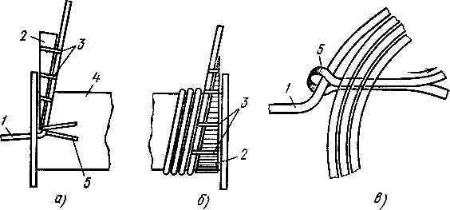

Рис.12. Изготовление однослойной обмотки:

а - укладка первого витка,

б - укладка последнего витка,

в - эскиз заводки затяжной петли;

1 - отвод,

2 - уравнительный поясок,

3 - бандаж,

4 - шаблон,

5 - затяжная петля

При намотке многослойных катушек (рис.13) такое бандажирование витков нижних рядов не требуется, так как верхний слой обмотки обеспечивает прочность всех нижних слоев.

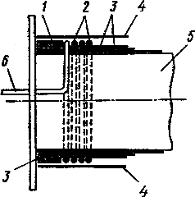

Рис.13. Изготовление многослойной обмотки:

1 - уравнительный поясок.

2 -витки обмотки,

3 - телефонная бумага,

4 - межслоевая изоляция.

5 - шаблон,

6 - отвод

Для предохранения изоляции крайних витков при переходе из одного слоя в другой в местах перехода прокладывают полоску электрокартона, ширина которой должна быть на 4 - 5 мм больше ширины провода:

Для лучшей изоляции между слоями многослойной обмотки прокладывают электрокартон толщиной 0,5 мм, который перед намоткой очередного слон сильно стягивают киперной лентой.

Последний виток многослойной катушки крепят так же, как у однослойных катушек.

Технология изготовления многослойной обмотки ВН приведена в технологической карте (табл.1).

Отводы (рис.14, а, б) должны быть хорошо изолированы для предупреждения межвиткового замыкания. Для изоляции отводов применяют лакоткань и полоски из злектрокартона, прокладываемые с обеих сторон отвода.

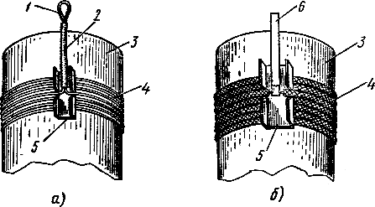

Рис.14. Примеры выполнения отводов:

а - петлей,

б - припаянной лентой;

1-петля провода (отвод) ,

2 - изоляционная трубка,

3 - цилиндр обмотки,

4 - обмотка.

5- коробочка из электрокартона,

6 - ленточный отвод, припаиваемый к проводу

Таблица1

Технологическая карта на изготовление обмотки ВН (10 кB) для трансформатора мощностью до 160 кВ·А

N операции | Содержание операции и указании по её выполнению | Оборудование, приспособления и инструмент | Материал
1 | 2 | 3 | 4
1 | Проверить состояние бакелитового цилиндра и его размеры по расчетной записке. Укрепить цилиндр на станке. Длина цилиндра по образующей должна быть больше длины обмотки на 32 мм. Цилиндр может быть изготовлен из электрокартона (при отсутствии готового) | Обмоточный станок, измерительная линейка | Электрокар-тон ЭМЦ толщиной 1,5-2 мм
2 | Подготовить необходимей изоляционный материал для межслоевой и концевой изоляции (уравнительного пояска), изготовляемой из электрокартона толщиной, равной диаметру провода или толщине витка. Готовую к установке концевую изоляцию обмотать телефонной бумагой | Рычажные ножницы для резки изоляции | Кабельная бумага толщиной 0,1 мм, электрокартон ЭМЦ толщиной 0,5 ми, телефонная бумага толщиной 0,05 мм
3 | Установить катушки с проводом на вертушку и отрегулировать натяжение привода, которое должно быть таким, чтобы обеспечить плотное прилегание обмотки к шаблону | Вертушка | Обмоточный провод марки ПБ Ш 1,45/1,75
4 | Установить торцовый уравнительный поясок вплотную к щеке шаблона (рис.13) | - | -
5 | Изогнуть вывод (отвод) под прямым углом, изолировать его лакотканью и тафтяной или киперной лентой и закрепить | Приспособление для изгибания провода | Тафтяная или киперная лента, лакоткань
6 | Продеть отвод через вырез в обойме шаблона и закрепить шаблон на планшайбе станка | - | -
7 | Намотать первый слой катушки при медленном вращении планшайбы станка. Свободные концы бумажного хомутка прижимаются первыми витками наматываемого слоя. При намотке витки катушки необходимо уплотнять в осевом направлении фибровым клином | Молоток-киянка, фибровый клин | Кабельная бумага толщиной 0,1 мм, тафтяная лента
8 | Обернуть первый слой обмотки 2-3 слоями кабельной бумаги | - | -
9 | Намотать второй слой обмотки. Переход обмотки из слоя в слой должен отставать один от другого приблизительно на 1/3 окружности. В конце намотки второго слоя, не доходя на 2- 3 витка до конца катушки, устанавливается уравнительный поясок, как в первом случае | Молоток-киянка, фибровый клин | -
10 | Намотать следующие слои, как указано в п. 7, 8 и 9. Между слоями согласно расчетной записке устанавливают буковые планки. При необходимости выполнения отводов для них наметить места согласно расчетной записке | Ручные ножницы для резки металла | Ленточная медь, буковые планки с коробочками из электрокартона
11 | Отводы выполнить, как показано на рис.14. Сечение отводов должно быть на 15-25% больше сечения обмоточного провода, если диаметр последнего более 1 мм, и в 1,5 - 2 раза больше, если диаметр проводя меньше 1 мм | - | -
12 | Изолировать конец катушки тафтяной или киперной лентой вполуперекрышку, продеть его в ленточную петлю, затянуть ее и оборвать конец петли | - | -
13 | Наложить бандаж из кабельной бумаги вполуперекрышку на верхний слой обмотки. Зачистить изоляцию на концах обмотки | Переплетный нож
14 | Снять обмотку со станка. Снимать обмотку следует осторожно, чтобы не повредить изоляцию | Молоток | -
15 | Связать обмотку в осевом направлении в 3-4 местах киперной или тафтяной лентой и закрепить в этих местах прокладками из электрокартона | - | -
16 | Пропитать и запечь обмотку, предварительно просушив ее в течение 4-6 ч при температуре 100 °С. Пропитку проводить в лаке ГФ-95. Обмотку выдержать в лаке до полного выхода пузырьков воздуха, но не менее 15 мин, после этого следует подержать ее 15- 20 мин на воздухе для стекания излишков лака. Запекание лака производить при температуре 85-90 °С в течение 18 ч с продувкой горячим воздухом | Установка для пропитки, сушильная печь | Глифталевый лак ГФ-95

Примечания:

1. Оборудование и приспособления являются нестандартными.

2. Нормы расхода материалов определяются по ремонтной документации предприятия.

Пропитка и сушка обмоток. Пропитка обмоток лаком придает им необходимую механическую прочность, повышает прочность изоляции и увеличивает ее теплопроводность. Обмотку нужно пропитывать лаком непосредственно после сушки, когда она еще не остыла. Сушка считается законченной, когда лак образует твердую блестящую и эластичную пленку.

Ремонт главной изоляции. Как правило, при ремонте трансформаторов главную изоляцию заменяют новой.

Ярмовая изоляция (рис.15) представляет собой кольцеобразную шайбу, сделанную из электрокартона толщиной 2-3 мм с прикрепленными по обеим сторонам деревянными подкладками, которые образуют масляные каналы между ярмом и обмоткой.

Уравнительная изоляция выравнивает плоскость ярмовых балок с горизонтальной плоскостью ярма. Ее изготавливают в виде настила из буковых планок. Для вывода концов от внутренних обмоток НН и циркуляции масла в планках делают вырезы. У трансформаторов I и II габаритов деревянный настил служит одновременно ярмовой и уравнительной изоляцией.

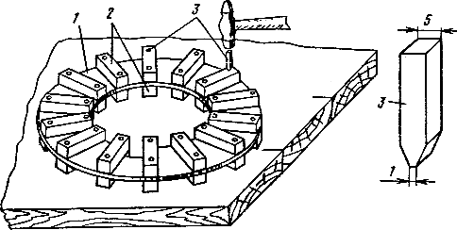

Рис.15. Изготовление и установка ярмовой изоляции:

1 - ярмовая изоляция,

2 -- деревянная планка,

3 - заклёпка из электрокартона.

Сборка трансформаторов

После того как отремонтированы все детали, приступают к сборке трансформатора. На стержни магнитопровода насаживают отремонтированные обмотки: сначала НН, затем ВН (рис.16). Обмотки расклинивают на стержнях и между собой. После насадки обмоток приступают к шихтовке верхнего ярма.

Ответственной операцией является прессовка всей выемной части. Вертикальными стяжными шпильками сжимают ярмовые балки и тем самым осаживают обмотку. Ударами молотка через фибровую прокладку осаживают листы стали верхнего ярма. Стильной конусной оправкой выправляют отверстия верхнего ярма для стяжных шпилек. Вставляют бакелитовые трубки и стяжными шпильками прессуют верхнее ярмо.

После сборки выемной части выполняют серию предварительных испытаний.

Далее производят заготовку, установку, соединение, пайку, изолирование и крепление отводов. Отводы с концами обмоток соединяют сваркой или пайкой. Пайку проводов сечением до 30-40 мм лучше выполнять электрическим паяльником. Провода большего сечения паяют специальными клещами медно-фосфористым припоем. Клещи присоединяют к понижающему трансформатору 12 - 24 В мощностью 1 -1,5 кВт.

Полностью собранную выемную часть трансформатора сушат, так как она имеет много изоляционных деталей, которые в процессе хранения и сборки могли увлажниться. Существует несколько методов сушки выемной части трансформаторов, по наиболее распространенным и доступным в ремонтной практике является способ индукционного нагрева. При этом способе на наружные стенки бака, предварительно утепленные асбестом, накатывают изолированный провод. Необходимое количество витков определяется расчетом или опытным путем. По обмотке пропускают ток расчетной величины при определенном напряжении.

Для циркуляции в баке нагретого воздуха на крышке устанавливают вытяжную трубу высотой 1,5- 2 м. а внизу бака открывают одно из отверстий. Температура контролируется термометрами. Сушка ведется непрерывно. Периодически замеряют сопротивление изоляции обмоток, и если оно в течение 6 - 8 ч не меняет своей величины при постоянной температуре б баке 105 °С, сушку считают законченной.

Отремонтированный и высушенный трансформатор подвергает испытаниям в соответствии с "Нормами испытания электрооборудования". Их результаты заносятся в паспорт отремонтированного трансформатора.

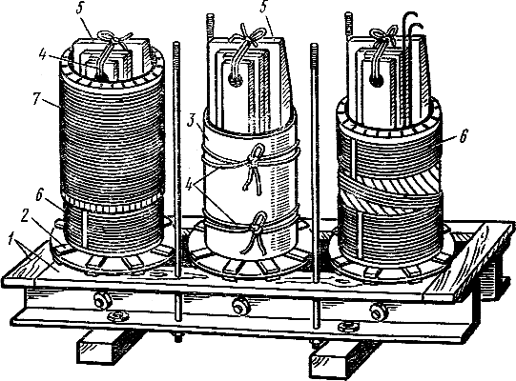

Рис.16. Насадка обмоток трансформатора:

1 - уравнительная изоляция,

2 - ярмовая изоляция,

3- мягкий цилиндр,

4 - временная хлопчатобумажная лента или веревка,

5 - стержень,

6 - обмотка НН,

7 - обмотка ВН

Особенности устройства и ремонта силовых сухих и заполненных совтолом трансформаторов

Сухие трансформаторы ТСЗ (трансформатор сухой защищенный) пожаро- и взрывобезопасны, рассчитаны на воздушное охлаждение обмоток и магнитопровода и поэтому не имеют бака.

Сталь магнитопровода по сравнению с масляными трансформаторами обладает меньшими удельными потерями, что уменьшает нагрев сердечника. Обмотки выполняют из проходов прямоугольного сечения марки ПСД, изолированных двумя слоями стекловолокна, а изоляционные детали - из стеклотекстолита, стеклоткани, гетинакса и фарфора. Вместо переключателя предусмотрена гетинаксовая доска с зажимами, к которым подведены регулировочные отводы.

Конструкция сборочных единиц надежна и поэтому по сравнению с масляным трансформатором повреждения их маловероятны.

Поврежденные изоляторы подлежат замене. Особое внимание обращается на контактные поверхности вводов ВН и НН. Не допускается перегрев контактов. Периодически, особенно после аварии, проверяют обмотку: ее изоляцию и ослабление в осевом направлении. Повреждения внешних витков устраняют относительно легко. Виток, на котором обнаружено повреждение изоляции, с помощью клина отгибают, изолируют и покрывают электроизоляционной эмалью. Ослабление обмотки устраняют подпрессовкой.

Трансформаторы с совтоловым заполнением ТПЗ (трансформатор с негорючим заполнением) поставляют в комплекте с распределительным устройством. Совтол - жидкое вещество фторорганического соединения - является негорючим, но обладает высокой токсичностью. Работать с ним имеют право лица, лишь специально подготовленные. Бак трансформатора, заполненный совтолом, вместе с крышкой надежно герметизирован. Трансформатор не имеет расширителя, фильтрующих, очищающих и других устройств, характерных для масляного. Вводы выполнены сбоку для удобства монтажа.

Трансформатор работает с гарантией много лет без ревизии. В случае необходимости следует выполнить осмотр и ревизию (после аварии и других условий повреждения выемной части); последняя может быть осуществлена только на заводе-изготовителе или на крупных, специально приспособленных ремонтных предприятиях.

Особенности ремонта электропечных трансформаторов

Электропечные трансформаторы (ЭПТ) относятся к категории специальных силовых трансформаторов, имеющих существенное отличие от силовых трансформаторов общего назначения. ЭПТ питают электроплавильные печи различного назначения (дуговые, индукционные, тигельные и др.) и отличаются различными параметрами, характером нагрузки, режимом работы и конструкцией.

ЭПТ, питающие дуговые электроплавильные печи, работают в режиме "эксплуатационного" короткого замыкания (к.з.), особенно в первый период плавки, пока шихта не расплавилась. Эти ЭПТ имеют, как правило, большую мощность при относительно низком первичном напряжении (6-10 кВ) и вторичном, достигающем десятков и сотен вольт. Ток при этом составляет десятки тысяч ампер. Например, у трансформатора ОСУ мощностью 12,5 кВ·А вторичный ток достигает 1000 А, а у трансформатора мощностью 3000 кВ·А - 150 кА.

ЭПТ должны обладать высокой электродинамической стойкостью при частых коротких замыканиях, большим диапазоном и многоступенчатостью регулирования напряжения, в отдельных установках до 50 % при нескольких десятках ступеней, возможностью регулирования по фазам в отдельных установках, способностью выдерживать значительные перегрузки, переключение ответвлений обмотки ВН под нагрузкой.

Если глубина регулирования

Г = U/U,

где:

U - номинальное вторичное напряжение на ступени максимального напряжения. В;

U - то же, на ступени минимального напряжении. В, для трансформаторов общего назначения колеблется в пределах до 1,1, то для ЭПТ эта величина достигает 6 и более.

Особенностью ЭПТ являются встроенные в ЭПТ реакторы, используемые в качестве токоограничиваюших элементов, особенно в ЭПТ, питающих дуговые печи. Реактор защищает обмотки ЭПТ от токов короткого замыкания, возникающих в процессе расплава шихты. Реакторы включаются последовательно с обмотками ВН. Особенностью ЭПТ индукционных (тигельных) печей является большая глубина регулирования вторичного напряжения (Г 6) с 11-23 отводами.

Все вышеизложенные особенности ЭПТ касаются главным образом активной части их и создают дополнительные требования при ремонте, отличающиеся от ремонта трансформаторов общего назначения, работающих со стабильными параметрами в строго определенных условиях.

При осмотре активной части ЭПТ особое внимание обращают на состояние прессовки обмоток, остова и реактора. Проверяют все доступные болтовые крепления и в случае необходимости подтягивают их. Проверяют целостность всех деревянных деталей крепления отводов, состояние заземления. Проверяют отсутствие повреждения изоляции обмоток и отводов, надломов у всех гибких присоединений токопроводящих деталей, затяжку болтов контактных соединений. Тщательно осматривают переключающие устройства. Ремонт их осуществляется по инструктивным документам завода-изготовителя.

В процессе эксплуатации необходим постоянный надзор за параметрами работы ЭПТ.

Контроль за нагрузкой ЭПТ, работающего с резко переменной нагрузкой, обычными стрелочными приборами практически невозможен, поэтому осуществляется самопишущими приборами. Перегрузки ЭПТ приводят к ускорению старения изоляции и преждевременному выходу ЭПТ из строя. При текущих (один раз в 10 дней) и периодических (один раз в 6 мес.) осмотрах обращают внимание на уровень шума, силикагеля в воздухоосушителе, отстоя воды в расширителе путем спуска части масла. Проверяют состояние контактных соединений. Все дефекты и неисправности устраняют. Проводят испытания ЭПТ в соответствии с ГОСТ 3484.1- 88 "Трансформаторы силовые. Методы электромагнитных испытаний".

Режим работы ЭПТ характеризуется ступенчатыми, резко неравномерными перепадами мощности, частыми, по условиям плавки, отключениями и паузами (до 25 мин). Нагрузка ЭПТ за цикл плавки непрерывно меняется - от средних величин токов до "эксплуатационных" коротких замыканий, вызванных замыканием электродов печи с шихтой. Изоляция ЭПТ должна быть рассчитана на кратковременное (до 20 м) повышение рабочего напряжения на 20 %.

Перечисленные особенности работы ЭПТ, особенно короткие замыкания электродов с шихтой в дуговых печах,

вызывают вибрацию активной части ЭПТ, что в свою очередь предъявляет особые требования к конструкции магнитопровода, электрической и механической прочности обмоток (рис.17, а - в).

Регулировочные отводы представляют собой сложную конструкцию. Их выполняют из многожильного изолированного кабеля сечением до 300 мм2 с толщиной изоляции на одну сторону до 8 мм.

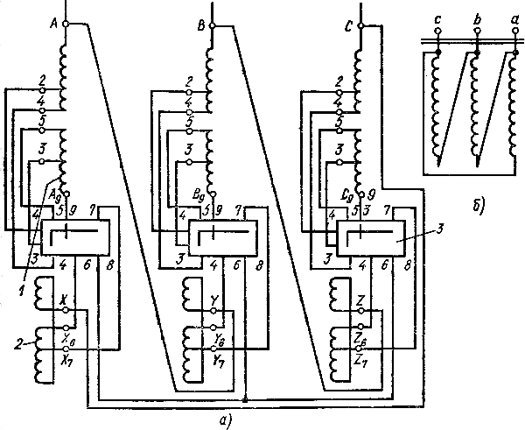

Рис.17. Принципиальная схема соединения обмоток ЭПТ серии ЭТМПК:

a - схема соединений обмоток ВН и реактора,

б - схема соединения обмоток НН,

в - конструктивная схема отводов ВН и реактора;

1 - обмотка трансформатора,

2 - обмотка токоограничивающего реактора,

3 - переключатель ответвлений обмотки,

4 - трансформатор,

5 - верхняя ярмовая балка,

6 - переключатель,

7 - стойка крепления переключателя,

8 - крышка,

9 - реактор,

10 - болты крепления реактора,

11-отводы ВН,

12- опорные планки реактора,

13- неподвижные контакты переключателя

Регулирование напряжения в ЭПТ выполняется сложными, специальными переключающими устройствами с приводным механизмом. Вводы НН у большинства ЭПТ ввиду больших токов выполнены шинами. Медные шины впаяны латунью в обоймы, смонтированные на гетинаксовой доске, скрепленной с помощью резиновой прокладки, стальной пластины и стального винта. Гетинаксовая доска закрепляется через резиновую прокладку и стальной фланец, который приварен к крышке ЭПТ.

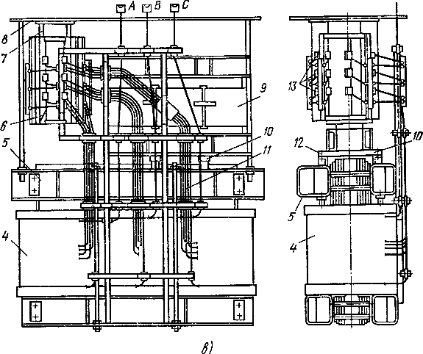

Рис.18. Принципиальная схема соединения обмоток ЭПТ серии ЭТМПК (продолжение)

Особенности устройства и ремонта сухих силовых трансформаторов малой мощности

Группа трансформаторов малой мощности насчитывает большое количество типов, разнообразных по мощности, напряжению, конструкциям и назначению.

Рассмотрим распространенные в цехах общепромышленных предприятий трехфазные сухие трансформаторы ТСЗИ, предназначенные для питания электрифицированного инструмента, ламп местного освещения и цепей управления и сигнализации.

Трансформаторы изготавливают номинальной мощностью от 0,63 до 4 кВ·А и номинального напряжения первичной обмотки от 220 до 660 и вторичной от 12 до 380 В.

При техническом осмотре проверяют отсутствие механических повреждений, отсутствие обрывов в выводах. Проверяют мегаомметром 500 или 1000 В сопротивление изоляции, которое должно быть не менее 0,5 МОм. При сопротивлении ниже указанной величины активную часть трансформатора необходимо просушить при температуре (105±5) °С. В случае необходимости устраняют перегрев и искрение на контактах, для чего необходимо подтянуть гайки на контактных зажимах. Если трансформатор сильно гудит в результате повышенного напряжения или ослабления стяжных болтов магнитопровода, то это устраняют после снятия крышки и кожуха трансформатора.

Проверяют зажим заземления, его надежность, а также однофазные трансформаторы, применяемые для пайки проводов и шин (паечные). Паечный однофазный трансформатор ОС-3,3/3 имеет мощность при длительной нагрузке 5 кВ·А, при кратковременной- 10 кВ·А. Напряжение первичной обмотки - 380 и 220 В, вторичной - 10,6 и 7,5 В, наибольший вторичный ток - 1000 и 500 А.

Трансформатор ОС снабжен катками для передвижения.

При эксплуатации трансформатора чаще всего выходят из строя его обмотки вследствие перегрузки, нарушения изоляции или ошибочного включения. При нарушении изоляции отдельного витка обмотки последнюю восстанавливают, вырезая поврежденный участок. При пробое изоляции или выгорании части витков обмотки заменяют новыми.

У этих типов трансформаторов вследствие частых присоединений к сети обгорают контакты, разрушается контактная панель. Кроме того, от неаккуратного обращения кожухи трансформаторов получают вмятины, трещины и другие повреждения.

Приемы и технология ремонта магнитопровода, обмоток, контактных панелей, кожуха не отличаются от ремонта аналогичных деталей вышеописанных трансформаторов.

Вопросы для подготовки специалистов:

1. Из каких частей состоит трансформатор?

2. Каковы приемы и последовательность подготовки трансформатора к ремонту?

3. Каковы основные типы обмотки трансформаторов и способы их ремонта?

4. Как ремонтируют фарфоровый ввод трансформатора?

5. Какие повреждения ЭПТ чаще всего встречаются и как их устраняют?

6. Какие повреждения наблюдаются у трансформаторов чалой мощности?

Электронный текст документа подготовлен ЗАО "Кодекс"
и сверен по авторскому материалу.
Автор: Демьянов А.А. - к.т.н., преподаватель
Военного инженерно-технического университета,
Санкт-Петербург, 2005

